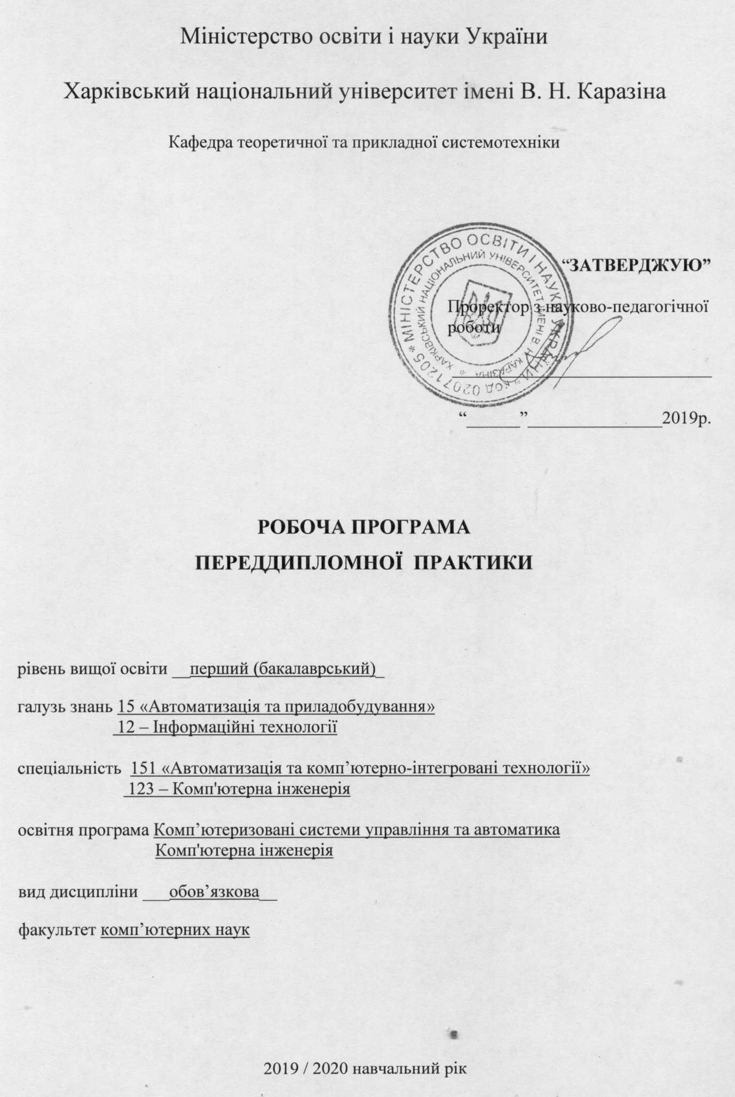

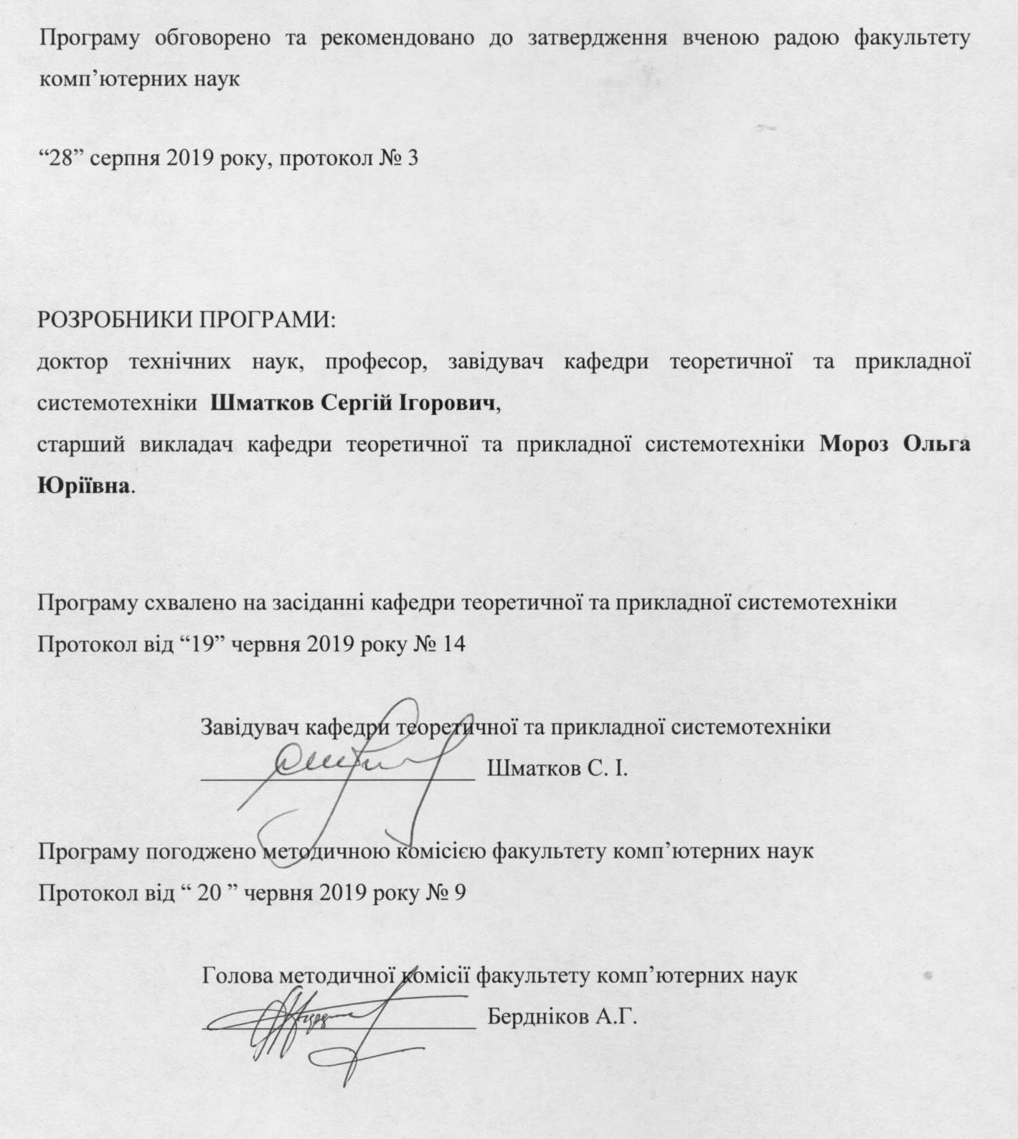
Вступ

Програму переддипломної практики складено відповідно до освітньо-професійної програми підготовки фахівців за першим (бакалаврським) рівнем напряму підготовки 6.050201 «Системна інженерія».
Практика є обов’язковим компонентом програми підготовки фахівців із вищою освітою. Практика студентів передбачає безперервність та послідовність її проведення у разі одержання необхідного обсягу практичних знань і умінь відповідно до стандартів освіти.

1. Опис переддипломної практики

1.1. Мета переддипломної практики
Мета переддипломної практики – ґрунтовна підготовка майбутніх бакалаврів до якісного написання й захисту бакалаврської роботи. Узагальнення й удосконалення набутих ними загальних і фахових компетенцій, оволодіння професійним досвідом та їх готовності до самостійної трудової діяльності, а також систематизації матеріалу до дипломної роботи.

1.2. Основні завдання переддипломної практики:
• закріплення і поглиблення знань, що набуті в університеті під час вивчення спеціальних дисциплін;
• набуття практичних навичок та вмінь щодо планування, підготовки, організації та виконання випускної кваліфікаційної роботи та оформлення її результатів;
• завершення виконання індивідуального науково-практичного завдання, критичне осмислення зібраного практичного й статистичного матеріалу, теоретичної та експериментальної бази з метою якісного виконання випускної кваліфікаційної роботи та її захисту;
• апробування вміння й здатності викладати результати своєї роботи та відстоювати сформульовані в ній наукові положення;
• формування тексту дипломної роботи.

1.3. Характеристика переддипломної практики:

Кількість кредитів – 5
Загальна кількість годин – 150
Семестр 8. Вид контролю: залік

1.4. Заплановані результати практики.
знати:
– організацію та планування роботи з написання та захисту дипломної роботи;
– основні вимоги МОН України до систематизації та впорядкування дібраного фактичного матеріалу, результатів дипломної роботи;
– основні вимоги до виконання індивідуального технічного завдання;
вміти:
– робити самостійний аналіз сучасних підходів до розв’язання складних питань, пов’язаних із новітньою інтерпретацією певних наукових проблем, що є об’єктом бакалаврського дослідження;
– висвітлювати результати власного наукового дослідження й основних положень досліджуваної проблеми в контексті сучасного стану розвитку відповідної науки;
– оформити дипломну роботу та список використаних джерел відповідно до чинних вимог МОН України щодо оформлення наукових праць.

2. Зміст та організація переддипломної практики

Бакалаврська робота є обов’язковою формою поглибленого навчання та переддипломної практики в системі підготовки фахівців за ступенем вищої освіти «бакалавр».
Зміст переддипломної практики повинен забезпечувати виконання мети і всіх завдань робочої програми.
Зміст переддипломної практики:
І тиждень
Організація й планування роботи з написання та захисту дипломної роботи.
Самостійний аналіз сучасних підходів до розв’язання складних питань, пов’язаних із новітньою інтерпретацією певних наукових проблем, що є об’єктом дипломного дослідження.
Систематизація та впорядкування дібраного фактичного матеріалу, результатів дипломної роботи.
Висвітлення результатів власного дослідження й основних положень досліджуваної проблеми в контексті сучасного стану розвитку відповідної науки.
Коректне й аргументоване викладення власної думки в умовах спонтанного спілкування за результатами самостійної науково-дослідної діяльності: захист, отримання спостережень, обґрунтування висновків.
Сприйняття конструктивних зауважень, критики з боку наукового керівника.
ІІ тиждень
Коригування недоліків, виправлення помилок, удосконалення змісту дипломної роботи.
Оформлення дипломної роботи та списку використаних джерел відповідно до чинних вимог щодо оформлення наукових праць.
Завершення написання дипломної роботи, підготовка до рецензування. Організація друку й підготовка до захисту дипломної роботи.

3. Вимоги до баз переддипломної практики

Базою для проходження переддипломної практики є випускові кафедри, навчально-методичні кабінети Харківського національного університету імені В. Н. Каразіна, бібліотеки університету та м. Харкова.
Керівником практики призначається викладач зі штату кафедри теоретичної та прикладної системотехніки . Він відповідає за організацію та проведення практики.
Керівник практики здійснює контроль за дотриманням студентом трудового розпорядку, за своєчасним і якісним виконанням виданого індивідуального завдання, надає студенту методичну допомогу в організації роботи та консультує його щодо тематики завдання.
Навчально-методичне забезпечення здійснює кафедра теоретичної та прикладної системотехніки, на якій працюють наукові керівники бакалаврських робіт.

4. Індивідуальні завдання практики

Студенти мають виконати індивідуальне технічне завдання. Матеріали, отримані студентами під час його виконання, використовуються для написання випускної роботи за узгодженням із випусковою кафедрою.
Матеріали, отримані практикантом під час виконання індивідуального технічного завдання, можуть в подальшому бути використані для підготовки наукових статей, тез доповідей на конференціях та написанні дипломного проекту.

5. Вимоги до звіту про переддипломну практику

Підсумковий контроль переддипломної практики здійснюється після завершення практики. Основним документом, який свідчить про виконання студентом програми переддипломної практики є письмовий звіт. Звіт складається індивідуально кожним студентом. Оформлення звіту проводиться відповідно до ДСТУ 3008-95. Звіти у сфері науки і техніки. Звіт виконується українською мовою з дотриманням орфографії та стилістики.
Звіт про проходження переддипломної практики для захисту на засіданні кафедри повинен точно висвітлювати виконання всіх завдань практики і дозволити перевірити та оцінити якість виконання програми практики.
Наприкінці переддипломної практики студент повинен здати науковому керівникові звіт з переддипломної практики та чистовий варіант дипломної роботи в надрукованому вигляді.
Рішення про успішне виконання програми переддипломної практики бакалавром затверджується на засіданні кафедри на підставі позитивної оцінки керівника практики від кафедри, наукового керівника та вчасного надання студентом повного пакету звітної документації.
6. Підбиття підсумків переддипломної практики

Підсумки проводяться в процесі захисту студентом звіту з переддипломної практики на засіданні кафедри теоретичної та прикладної системотехніки.
В останній день практики студент подає звіт, щоденник та характеристику керівнику практики від кафедри ТПС для перевірки. Якщо за результатами перевірки виявлено їх відповідність встановленим вимогам, рекомендується захист звіту на засіданні кафедри. При виявлені недоліків робіт або невідповідності встановленим вимогам, звіт повертається студенту на доопрацювання. За результатами перевірки керівник практики від кафедри визначає оцінку, за якою звіт рекомендується до захисту. Ця оцінка є рекомендаційною і не є обов‘язковою. Оцінка визначається з урахуванням своєчасності подання документів з практики, якості звіту, рівня знань та рівня захисту студента. Оцінка виставляється відповідно до критеріїв та заноситься в заліково-екзаменаційну відомість та залікову книжку.
При відсутності звіту чи інших обов‘язкових документів, або отриманні незадовільної оцінки студент не допускається до захисту дипломної роботи та відраховується з університету. Підсумки практики виносяться на обговорення на засідання кафедри.

7. Критерії оцінювання результатів переддипломної практики

Вимоги | Кількість балів
Зміст та оформлення звіту й щоденника відповідають стандартам. Характеристика студента позитивна. Повні та точні відповіді на всі питання членів комісії щодо програми практики і виконаної індивідуальної роботи | 90-100
Несуттєві зауваження щодо змісту та оформлення звіту й щоденника. Характеристика студента позитивна. У відповідях на запитання членів комісії з програми практики студент припускається окремих неточностей, хоча загалом має тверді знання. | 70-89
Недбале оформлення звіту і щоденника. Переважна більшість питань програми практики висвітлена, однак мають місце окремі розрахункові й логічні помилки. Характеристика студента в цілому позитивна. При відповідях на запитання членів комісії з практики студент почувається невпевнено, збивається, припускається помилок, не має твердих знань | 50-69
У звіті висвітлені не всі питання, або робота запозичена чи підготовлена не самостійно. Оформлення роботи є недбалим. Ілюстративний матеріал до захисту відсутній. Характеристика студента стосовно ставлення до практики і трудової дисципліни негативна. На запитання членів комісії студент не може дати задовільних відповідей | 1-49

8. Методи контролю та схема нарахування балів

Контроль діяльності студентів під час переддипломної практики здійснюється керівником практики від кафедри теоретичної та прикладної системотехніки.
За оформлення звіту та щоденника студент отримує 20 балів.
За виконання завдань практики студент отримує 30 балів.
При захисті звіту з практики за якість презентації практики студент отримує 20 балів.
При захисті звіту з практики за чіткі та обґрунтовані відповіді на питання членів комісії студент отримує 30 балів.
Сумарна оцінка виставляється за такою системою:

Шкала оцінювання

Сума балів за всі види діяльності протягом практики | Оцінка
Сума балів за всі види діяльності протягом практики | для чотирирівневої шкали оцінювання | для дворівневої шкали оцінювання
90 – 100 | відмінно | зараховано
70-89 | добре | зараховано
50-69 | задовільно | зараховано
1-49 | незадовільно | не зараховано

9. Рекомендована література

- Білуха М. Т. Основи наукових досліджень / М.Т. Білуха. – К. : Вища шк., 1997. – 271 с.
- Гончаренко С.У. Педагогічні дослідження. Методологічні поради молодим науковцям / С.У. Гончаренко. – Київ–Вінниця : ДОВ «Вінниця», 2008. – 278 с.
- Кочетов А. И. Культура педагогического исследования / А. Кочетов. – Мн. : Ред. «Адукація і виховання», 1996. – 312 с.
- Літнарович Р.М. Бібліографічний опис. Загальні вимоги та правила складання / МЕГУ ім. С.Дем’янчука ; Літнарович Р.М., Кубай О.В. – Рівне : Вид-во МЕГУ ім. С.Дем’янчука, 2010. – 44 с.
- Лудченко А. А. Основы научных исследований : учеб. пособ. / А.А.Лудченко, Я.А.Лудченко, Т.А.Примак ; под. ред. А.А.Лудченко. – К. : Знання, 2000. – 114 с.
- Навчально- й науково-дослідна робота студентів-філологів (реферат, курсова, випускна робота з української мови та методики її навчання) : навчально-методичний посібник для студентів / Пентилюк М.І., Гайдаєнко І.В., Окуневич Т.Г. та ін. – К. : Ленвіт, 2010. – 120 с.
- Основні вимоги до підготовки та написання навчально-наукових і кваліфікаційних робіт (для студентів-філологів) : методична розробка / КНУ ім. Т.Шевченка, Ін-т філології ; кер. проекту Г.Ф.Семенюк. – К. : КНУ ім. Т.Шевченка, 2011. – 82 с.
- Приклади оформлення бібліографічного опису у списку джерел, який наводять у дисертації, і списку опублікованих робіт, який наводять в авторефераті // Бюлетень ВАК. – 2008. – №3. – С. 9–13.
- Федотов В. В. Рациональная оптимизация умственного труда / В.В. Федотов. – М. : Экономика, 1987. – 109 с.
- Шейко В. М. Організація та методика науково-дослідницької діяльності / Шейко В. М., Кушнаренко Н. М. – К. : Знання-прес, 2003. – 296 с.
- ДСТУ 3008-95 Державний стандарт України. Документація. Звіти у сфері науки і техніки. Структура і правила оформлення [Электронный ресурс]. – Режим доступу: http://metrology.com.ua/download/dstu-gost-gost-r/60-dstu/1264-dstu-3008-95
- ГОСТ 7.1:2006 «Система стандартів з інформації, бібліотечної та видавничої справи. Бібліографічний запис. Бібліографічний опис. Загальні вимоги та правила складання». – К. : Держспоживстандарт України, 2007.

